Karl Rahner Akademie
Jabachstraße 4-8
50676 Köln
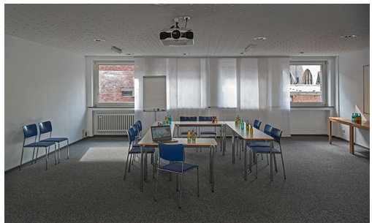 Tagungsraum 3 (80 qm)
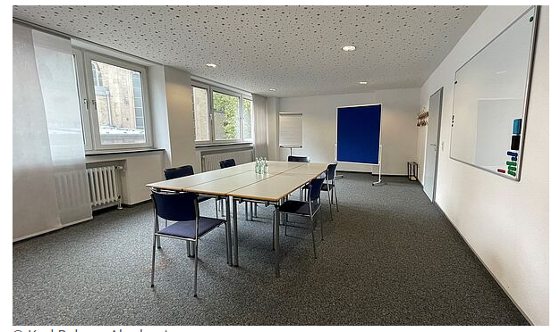Tagungsraum 2 (50 qm)

